CEP TELEFONLARI VE KİŞİSEL CİHAZLARIN KULLANIMI:

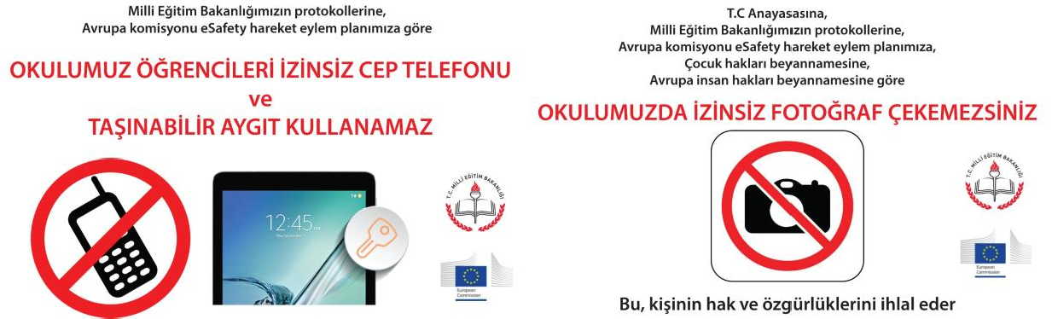

- Okul saatleri içinde öğrencilerimizin kişisel cep telefonu kullanımı yasaktır. Gündüz cep telefonlarını müdür yardımcısına teslim eden öğrenciler akşam çıkış saatinde telefonlarını geri teslim alırlar.
- Cep telefonunu yönetime teslim etmeyen ve cep telefonu ile okul içerisinde video yada fotoğraf çeken öğrencilere yasaların ve Ortaöğretim Kurumları Yönetmeliğinin Ödül ve Disiplin maddeleri gereği işlem yapılmaktadır.
- Her türlü kişisel cihazların sorumluluğu kişinin kendisine aittir.
- Okulumuz bu tür cihazların kullanımından doğacak olumsuz sağlık ve yasal sorumlulukları kabul etmez.
- Okulumuz kişisel cep telefonlarının ve bilişim cihazlarının kayıp, çalınma ve hasardan korunması için gerekli tüm önlemleri alır fakat sorumluluk kişiye aittir.
- Okulumuz öğrencileri, velilerini aramaları gerektiği durumlarda okula ait olan telefonları bir okul idarecisi gözetiminde kullanabilirler.

- Öğrencilerimiz eğitim amaçlı (web 2 araçlarının kullanımı vb) kişisel cihazlarını kullanmak için okul yönetiminden izin almalıdır.
- Velilerimiz okul saatleri içerisinde öğrencileriyle görüşme yapmamaları gerektiği konusunda bilgilendirilirler. Eğer zorunlu haller var ise okul yönetiminden izin alarak görüşme yapmaları sağlanmalıdır.
- Öğrencilerimiz cep telefon numaralarını yalnızca güvenilir kişilerle paylaşmaları, tanımadıkları güvenilir bulmadıkları kişilerle cep telefonu gibi kişisel bilgilerini paylaşmamaları gerektiği konusunda bilinçlendirilmektedirler.
- Çalışanlar (öğretmen, idareci, personel vb) kişisel cep telefonlarını ders saatlerinde sessize alarak ya da kapatarak görevlerine devam etmelidir.
- Çalışanlar (öğretmen, idareci, personel vb) okul politikasına aykırı davranışlarda bulunursa disiplin işlemleri başlatılır.
- Kurum çalışanları (öğretmen, idareci, personel vb) ve öğrenciler sosyal medya ya da sohbet programları üzerinden öğrenci ya da kurum çalışanlarından gelecek olan ya da kendilerinin gönderecekleri her türlü içerik ve mesajlaşmanın hukuki sorumluluğunu taşımaktadır, uygunsuz olabilecek her türlü içerik ve mesajlaşma ivedilikle okul yönetimi ile paylaşılır. Böyle bir duruma mahal vermemek için gereken önlemler alınır.

